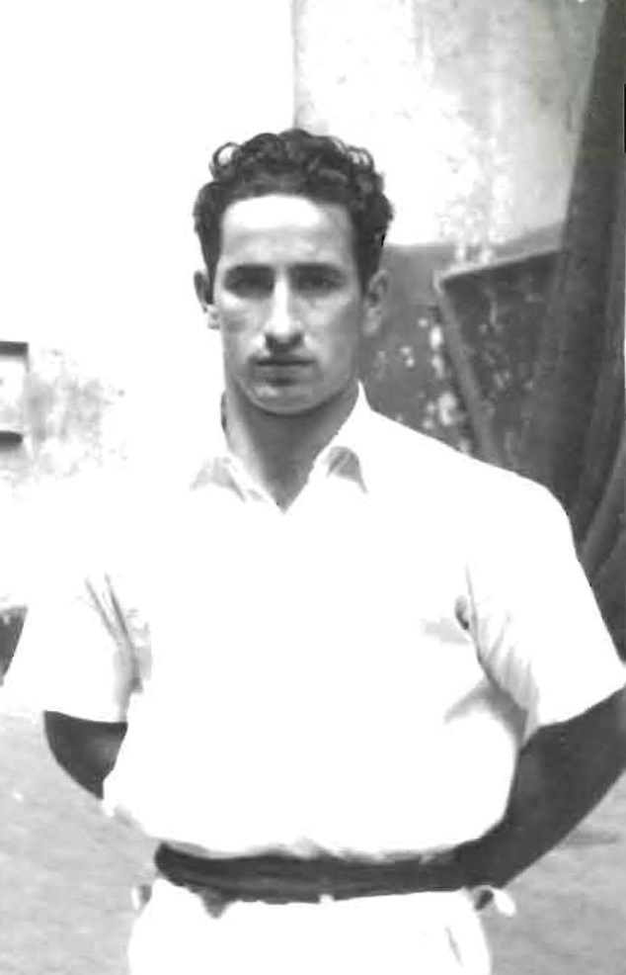

JOSETXO EZKURRA XXVI MEMORIALA 2016
C.D. Erreka K.E.
ESKUZ BANAKA PILOTA TXAPELKETA 4 ½.
KATEGORIAK:
● UMEAK , (2006-2007). PILOTA GOXUA.  ● KIMUAK , (2004-2005). PILOTA MIXTA.  ● HAURRAK , (2002-2003). PILOTA MIXTA. | ● KADETEAK,(2000-01). PILOTA TOKEKOA  ● GAZTEAK , (1998-99). PILOTA TOKEKOA.  ● HELDUAK, (1997….). PILOTA TOKEKOA.

TXAPELKETA:
- Kanporaketa erara jokatuko da txapelketa hau.
- Igande goizez jokatuko dira partiduak

DATAK: Hasiera: 2016eko Martxoaren 6an.
Bukaera: Ekainaren azkeneko astean, Doneztebeko Jaietan. San Pedrotan.

IZEN EMATEA:
- Posta elektronikoz: salaae@gmail.com
- Izen emateko orrian, telefonoaren zenbakia jarri, eta posta elektroniko helbide bat.
EPEA: Otsailak 7an arte,

